ЗВІТ
про проведення заходів до відзначення Дня пам’яті та примирення в Дніпропетровському професійному залізничному ліцеї викладачем Історії України та Всесвітньої історії Сотниковою Л.І.

1.Проведення уроку – Реквієм «Це свято зі сльозами на очах».
2.Співбесіда в групах «Друга світова віна – глобальний військовий конфлікт в історії планети та причина найбільш трагедій ХХ - століття
3.Конкурс читців віршів, присвячений закінченню Другої світової війни «Мужність і відвага крізь покоління».
4.Конкурс малюнків «ніхто не забутий, ніщо не забуто».
5.Оформлення стенду «Дорогами війни», та випуск стіннівки «Жінки у Другій світовій. Життя і долі».
6.Доповіді учнів з показом презентацій за темами «Підпілля діє…» про підпілля АНД району в час окупації України фашистськими загарбниками, «Музи не мовчали», а також про творчість українських письменників і поетів під час Другої світової війни.

1.Проведення уроку – Реквієм «Це свято зі сльозами на очах».

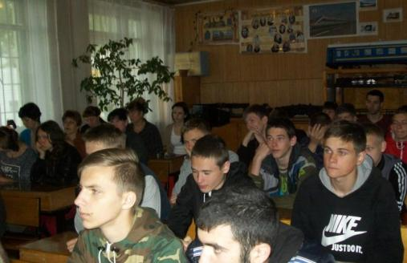
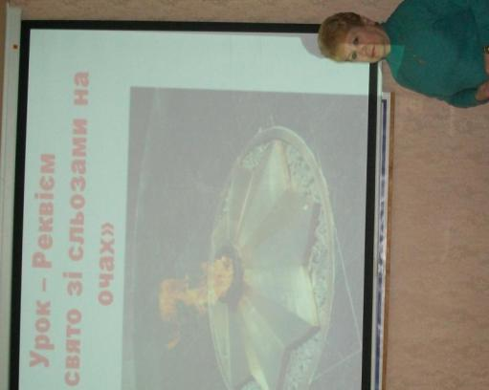
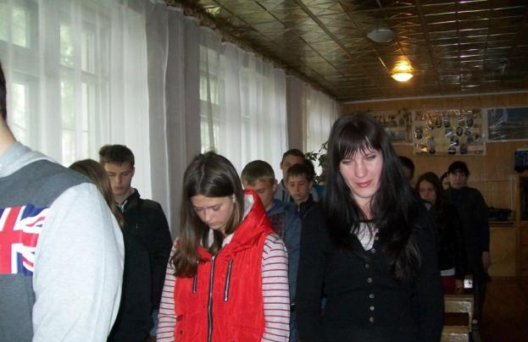
2.Співбесіда в групах «Друга світова віна – глобальний військовий конфлікт в історії планети та причина найбільш трагедій ХХ - століття
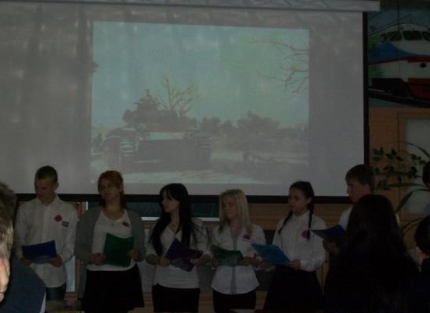

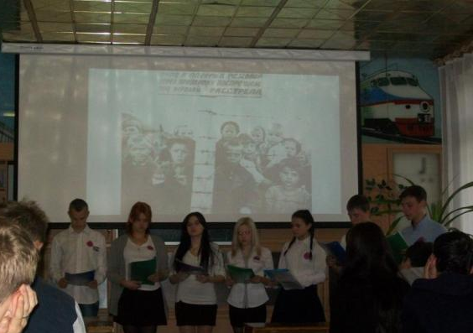
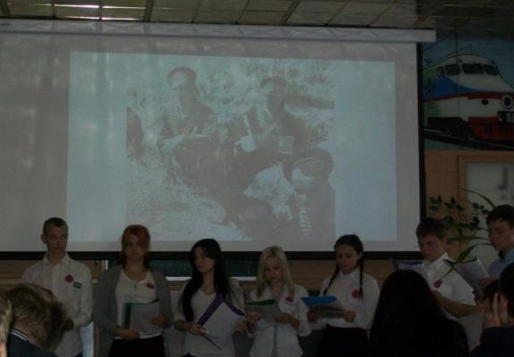

3.Конкурс читців віршів, присвячений закінченню Другої світової війни «Мужність і відвага крізь покоління».
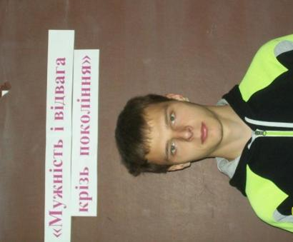
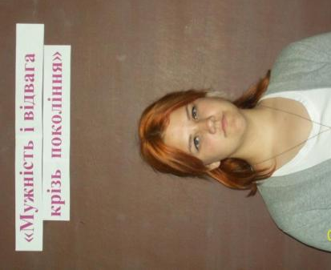
4.Конкурс малюнків «ніхто не забутий, ніщо не забуто».
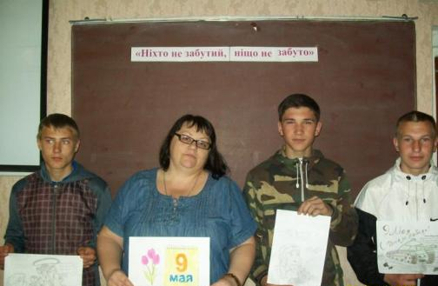

5.Оформлення стенду «Дорогами війни», та випуск стіннівки «Жінки у Другій світовій. Життя і долі».
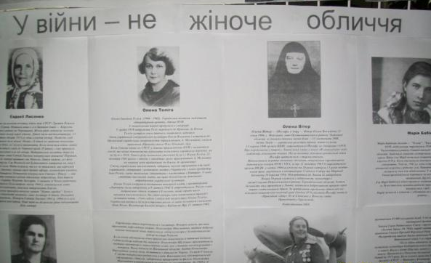
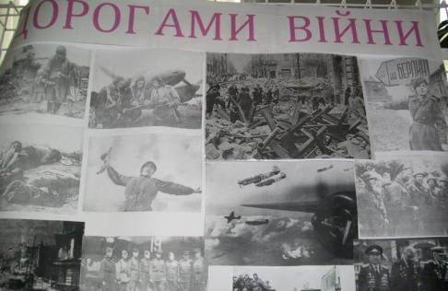
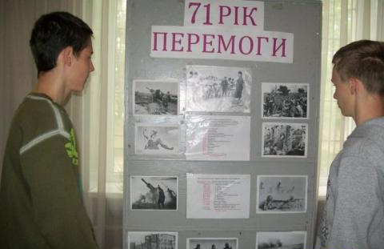

6.Доповіді учнів з показом презентацій за темами «Підпілля діє…» про підпілля АНД району в час окупації України фашистськими загарбниками, «Музи не мовчали», а також про творчість українських письменників і поетів під час Другої світової війни.
